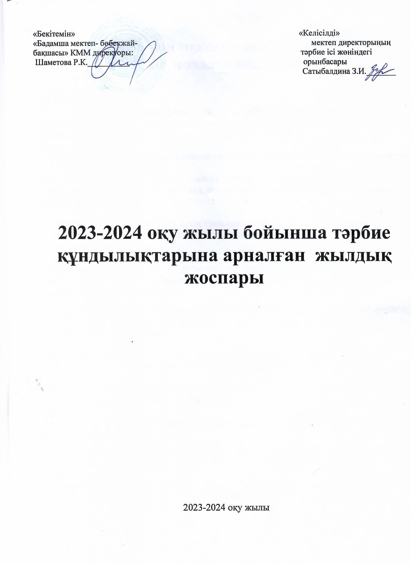

**Тәрбиенің мақсаты мен міндеттері:**

**Цели и задачи воспитания:**

**Тәрбие мақсаты:**

**Цель воспитания:)**

Жалпыадамзаттық және ұлттық құндылықтарды бойына сіңірген ұрпақ тәрбиелеу.

Вырастить поколение , впитавшие общечеловеческие и национальные ценности.

**Міндеттері:**

Задачи

1. Ата ананың өсиетін тыңдауға,отбасы татулығы мен берекесін қадірлеуге,перзенттік парызын өтеуге тәрбиелеу.

Формировать умения и прививать навыки уважения родителей, взрослых, прислушиваться к их назиданиям, ценить семейный лад, достойно исполнять свои обязанности перед семьей.

1. Ұлттық мұраны қастерлеуге, қазақ тілін,мемелекеттік рәміздерді құрметтеуге, татулық, келсім, ынтымақ және ел бірлігін сақтауға отаншылдық пен мемелекетшілдікке тәрбиелеу.

Воспитание патриотизма и государственности в почитании национального наследия, уважении казахского языка, государственных символов, сохранении мира, согласия, солидарности и единства страны.

1. Жақсылыққа игілікке бой түзеуге абыройлы болуға ар ұждан намыс,жауапкершілік мейірімділік қамқорлық пен әділдік қасиеттерін жоғары ұстауға баулу және құқықтық мәдениетін қалыптастыру.

Формирование правовой культуры и привитие совести,чести, ответственности, доброй заботы и справедливости к тому, чтобы быть честным во благо.

1. Денсаулықты қадірлеуге,салауатты өмір салтын ұстануға ойдың тазалығын және эмоцияионалды тұрақтылыққа баулу

Прививать чистоту мыслей и эмоциональную стабильность к здоровому образу жизни,дорожить здоровьем

1. Табиағтқа,табиғи мұраға ұқыптылықпен қарауға және табиғи ресурстарды үнемді әрі тиімді қолдануға тәрбиелеу және еңбекқорлыққа баулу

Воспитать бережное отношение к природе, национальному и культурному наследию, экономному и эффективному использованию природных ресурсов

**Күтілетін нәтиже:**

**Ожидаемый результат:**

1.Ата –анасын сыйлайды,перзенттік парызын түсінеді, «жеті ата» «тектілік» ұғымдарының маңызын бағалайды,отбасы мен берекесін қадірлейді.

Умеет уважать своих родителей и взрослых, принимает и понимает свою ответственность перед семьей, ценит значения понятий « шанырак», « жеті ата», дорожит семейным благополучием.

2.Отаншыл,мемлекетшіл,намысшыл халқына адал қызмет етуді мемлекет тәуелсіздігін және елі мен жерінің тұтастығын қорғауды борышым деп санайды және ұлттық мәдениетті құрметтейді салт дәстүрерді біледі оны сақтайды.

Честное служение своему патриотическому, государственническому, честному народу считает долгом государства защищать независимость и целостность своей страны и земли и уважает национальную культуру, знает традиции и сохраняет это

3.Әр ісіне қадамына жауапкершілікпен қарайды әдепті және мейірімді сөзіне берік ісіне адал кішіге ізет үлкенге құрмет көрсетіледі,ар ұятты жоғары бағалайды.

К каждому делу относится ответственно, порядочен и добр, верен делу, уважителен к младшему, высоко ценит совесть.

4.Жан мен тән тазалығын сақтайды дұрыс тамақтану мәдениетін түсінеді эмоционалды жай күйін басқарады.

Сохраняет чистоту души и тела понимает культуру здорового питания и контролирует эмоциональное состояние.

5.Тұратын үйін ауласын қаласын таза ұстайды қоғамдық орынға және қоршаған ортаға ұқыптылықпен қарайды табиғатқа жанашыр және туған жердің қайталанбас ерекшелігін және оның бірегей болмысын таниды және адал еңбекті жоғары бағалайды

Содержит в чистоте свои дом, двор, город, стремиться поддерживать в чистоте общественные места и окружающую среду, с любовью относиться к природе, признает и почитает неповторимые черты родного края, уважает национальную культуру.

|  |
| --- |
| **Ұлттық мүдде**  **(Ценности воспитания)**  -Отаншыл, мемелкетшіл және намысшыл  (Патриотичный, государственный и честный)  -Мемлекеттік рәміздерді қадірлейді  (ЧтитЬ государственные символы)  -Елінің тарихын құрметтейді  (Уважает историю своей страны)  -Құқықтық және экологиялық мәдениетті жоғары бағалайды  (Высоко ценит правовую и экологическую культуру) |

|  |  |  |  |  |
| --- | --- | --- | --- | --- |
| **№** | **Тәрбие құндылықтары**  **бойынша іс шара тақырыптары** | **Аяқтау нысаны** | **Жауаптылар** | **Орындау мерзімі** |
| 1 | Справедливый Казахстан: качественное образование, честное поколение, успешная нация) | Видео презентация | Воспитатель | 05.09.23 – 08.09.23 |
| 2 | Мои права и обязанности | Беседа | Воспитатель | 21.09.23-25.09.23 |
| 3 | Трудолюбие и его влияние на успех. | Классный час | Воспитатель | 11.09.23 – 14.09.24 |
| 4 | 25 октября день Республики | Конкурс рисунков | Воспитатель | 02.10.2023 – 05.10.23 |
| 5 | Вредные привычки и их влияние на здоровье | Викторина | Воспитатель, медсестра | 24.10.23 – 28.10.23 |
| 6 | История национального костюма | Экскурсия в музей, беседа | Воспитатель | 06.11.23 – 09.11.23 |
| 7 | Новогодние традиции семьи | Изготовление подарков своими руками | Воспитатель | 26.12.23 |
| 8 | Что мы знаем о правах ребенка? | Призентация | Воспитатель | 21.11.23 -25.11.23 |
| 9 | Мы против Буллинга | Игра | Воспитатель | 01.12.23 – 05.12.23 |
| 10 | Казахская национальная кухня | Мастер класс | Воспитатель | 18.12.23 – 21.12.23 |
| 11 | Воспитание на основе национальных традиций. | Чтение сказок. | Воспитатель | 08.01.24 – 11.01.24 |
| 12 | "Экология- бьющееся сердце жизни» | Фотоколлаж | Воспитатель | 18.01.24 – 21.01.24 |
| 13 | Мы будущие защитники природы | Поделки из бросового материала | Воспитатель | 01.02.24 – 05.02.24 |
| 14 | Как защитить нашу природу. | Сочинение. | Воспитатель | 15.02.24 -19.02.24 |
| 15 | Стоп Буллинг | Тренинг | Воспитатель, психолог | 01.03.24 -05.03.24 |
| 16 | Наурыз - мейрамы | Конкурс поделок | Воспитатель | 18.03.24 |
| 17 | День единства народов Казахстана | Выставка рисунков | Воспитатель | 01.05.24 |

|  |  |  |  |  |
| --- | --- | --- | --- | --- |
| **Ар-ұят**  -Ар-ұят,адалдықты жоғары бағалайды  (Совесть, высоко ценит честность)  -сөзіне берік,ісіне жауапкершілікпен танытады  (твердо, ответственно относится к делу)  -Ата-анасына сүйіспеншілікпен қарайды  (С любовью относится к родителям)  -Достарын,сыныптастарын сыйлайды  -Кішіге ізет,үлкенге құрмет көрсетеді  (Ищите младшего, уважайте старшего) | | | | |
|  | | | | |
| **№** | **Тәрбие құндылықтары**  **бойынша іс- шара тақырыптары** | **Аяқтау нысаны** | **Жауаптылар** | **Орындау мерзімі** | |
| 18 | Человеческие качества – главное сокровище общества. | Театральная постановка | Воспитатель | 11.03.24 – 12.03.24 | |
| 19 | Книга – источник знаний. | Посещение библиотеки | Воспитатель | 8.04.24-10.04.24 | |
| 20 | Общество и справедливость. | Игра – тренинг | Воспитатель | 6.05.24- 8.05.24 | |
| 21 | Уют и тепло в доме – главная ценность семьи. | Выстовка рисунков | Воспитатель | 21.05.24 – 22.05.24 | |
| 22 | Быть честным и справедливым | Беседа | Воспитель | 22.04.24 – 23.04.05 | |
| 23 | Что значить служить народу? | Дисскусия | Воспитатель | 21.03.24 | |
| 24 | Мои одноклассники – моя вторая семья | Сочинение | Воспитатель | 16.11.23 | |
| 25 | Ответсвенный ли я? | Анкетирование | Воспитатель | 06.12.23 | |
| 26 | День защитника отечества | Конкурс | Воспитатель | 03.05.24 | |
| 27 | Международный женский день – 8 марта | Видео поздравление | Воспитатель | 6.03.24 | |

|  |
| --- |
| **Талап**  -Жан мен тән тазалығын сақтайды  (Сохраняет чистоту души и тела)  -Дұрыс тамақану мәдениетін түсінеді  (Понимает культуру правильного питания)  -Қоршаған орта тазалығын сақтайды  (Сохраняет чистоту окружающей среды)  -Ақпараттық медиа және қаржылық сауаттылық  (Информационные СМИ и финансовая грамотность)  -Ізденімпаз,жасампаз тұлға  (Любознательная, созидательная личность) |

|  |  |  |  |  |
| --- | --- | --- | --- | --- |
| **№** | **Тәрбие құндылықтары**  **бойынша іс шара тақырыптары** | **Аяқтау нысаны** | **Жауаптылар** | **Орындау мерзімі** |
| 25 | Книга неиссякаемый источник знаний. | Игра | Воспитатель, библиотекарь | 20.09.23 |
| 26 | Критика и самокритика | Треннинг | Воспитатель | 13.10.23 |
| 27 | Что значит быть членом команды? | Игра | Воспитатель | 16.11.23 |
| 28 | Здоровое поколение светлое будущее | Лекторий | Воспитатель, медсестра. | 08.12.23 |
| 29 | Значение информационных технологий в жизни и работе | Информация | Воспитатель | 29.01.24 |
| 30 | Здоровье – зеркало души | Игра | Воспитатель | 23.02.24 |
| 31 | "Всемирный день борьбы с туберкулезом 21 ноября» | Кокурс рисунков | Воспитатель, медсестра | 20.11.23 |
| 32 | "Здоровое питание-залог здоровья» | Викторина | Медсестра | 23.01.24 |
| 33 | Вредные привычки и их влияние на здоровье | Игра | Медсестра | 18.04.24 |
| 34 | Цените время, ведь оно не бесконечно. | Беседа | Воспитатель | 17.01.24 |
| 35 | Пока есть время – летите к мечте | Игра - конкурс | Воспитатель | 14.02.24 |
| 36 | Уметь достигать желаемого. | Арт - терапия | Воспитатель | 15.05.24 |